地图副本说明
- 每个副本类似爬塔游戏，总共35层，最开始从1层出发，每次前进需要通过掷骰子决定前进的层数。
例如起始1层，掷出5，则前进5层，来到第6层。
- 每次来到副本第一层，系统会赠送15骰子，掷1次消耗1骰子，骰子消耗完毕但是还没来到最后一层，此时想要再前进，需要玩家使用1个骰子包获得10个骰子。
- 除第一层和最后一层即35层外，每一层会出现不同的情况，分为五种：
- 怪：遇到副本幻兽（结合各副本中幻兽属性文档来看）
- 精：遇到精英幻兽（结合各副本中幻兽属性文档来看）
- 箱：巨型宝箱，打开可以获得500铜钱、1活力草、七类结晶任意一个、1个捕捉球，界面如下：
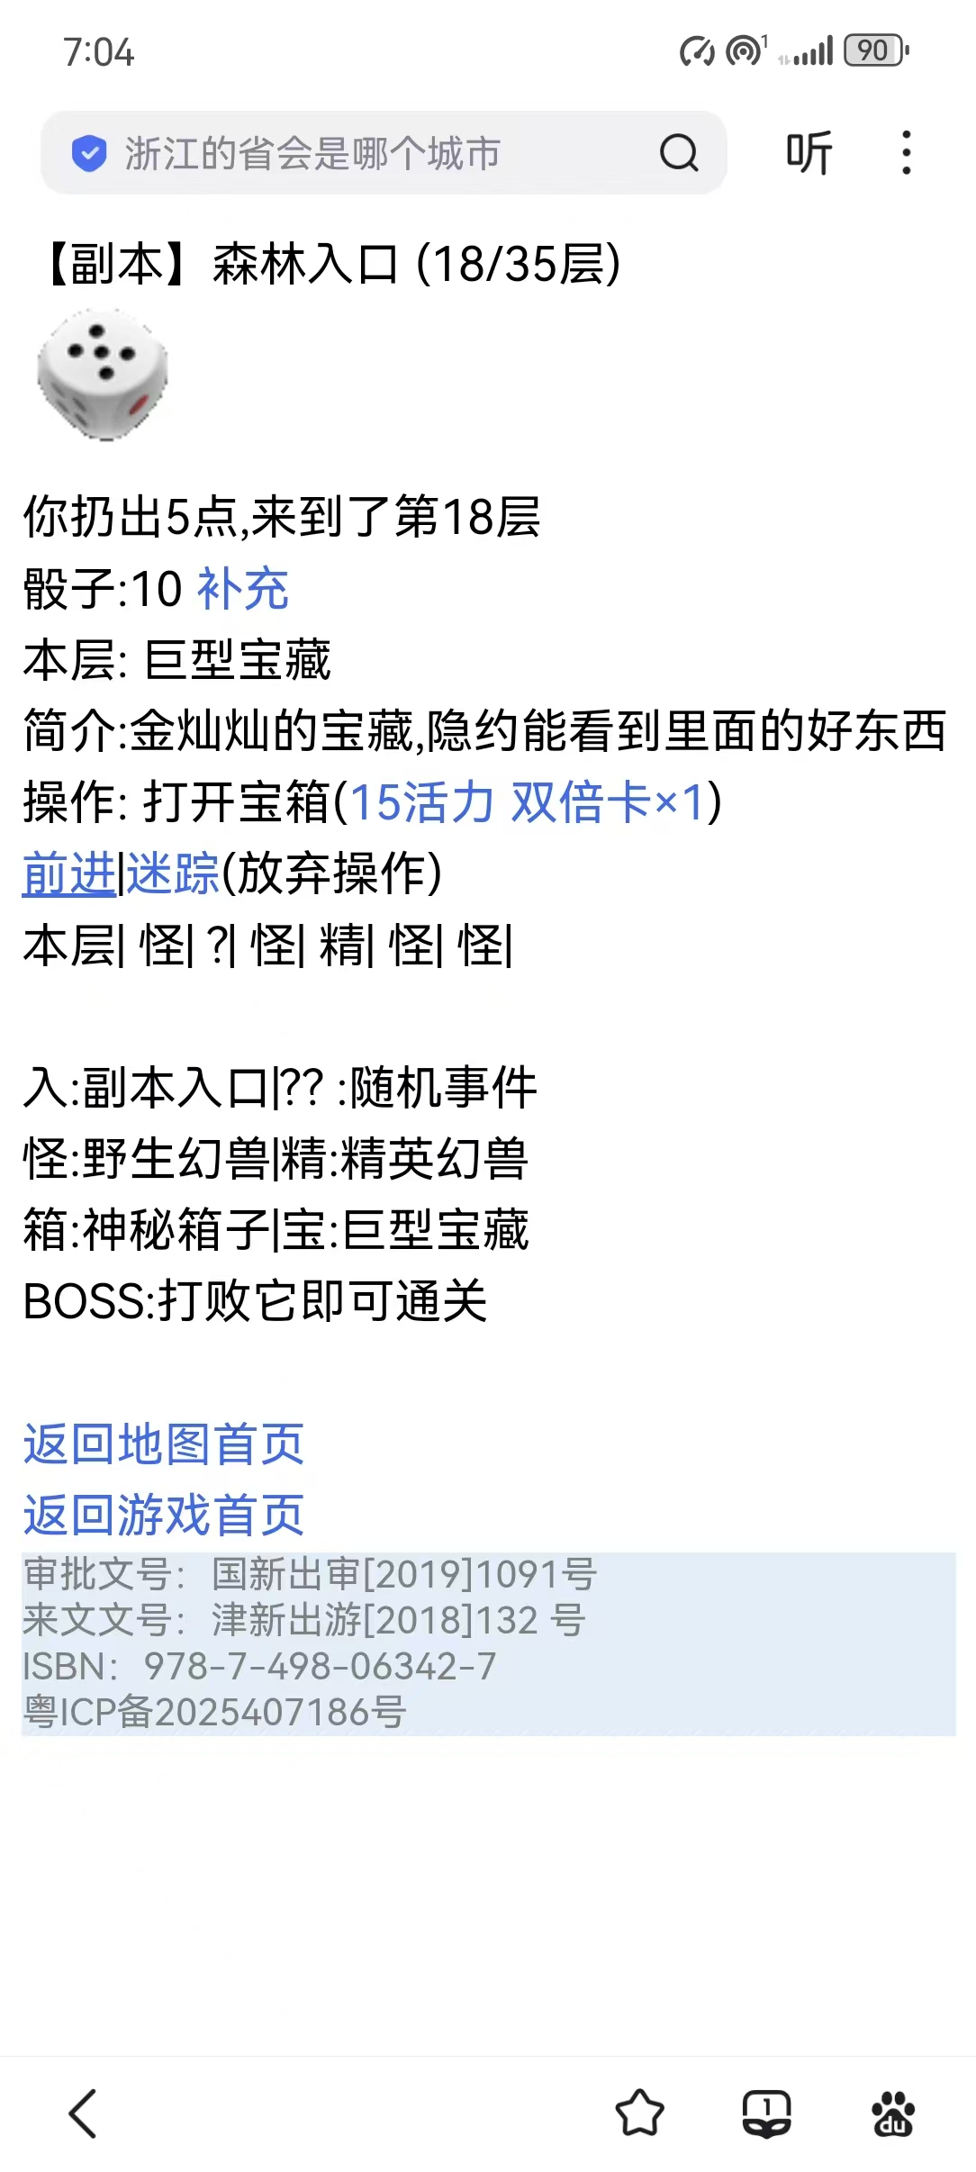
- 箱：神秘宝箱，打开可以获得七类结晶任何一个、300铜钱，界面与上面的巨型宝箱类似。
- 随：随机事件，随机事件只会出现在5、10、15、20、25、30层，有以下几种随机事件随机出现：
- 攀登：可选择消耗1骰子进行攀登，有33.3%攀登成功，成功了获得对应等级段的声望，1-29级获得100声望、30-39级获得150、40-49获得200、50-59获得400、60-69获得800、70级及以上获得1200。
界面如下图：
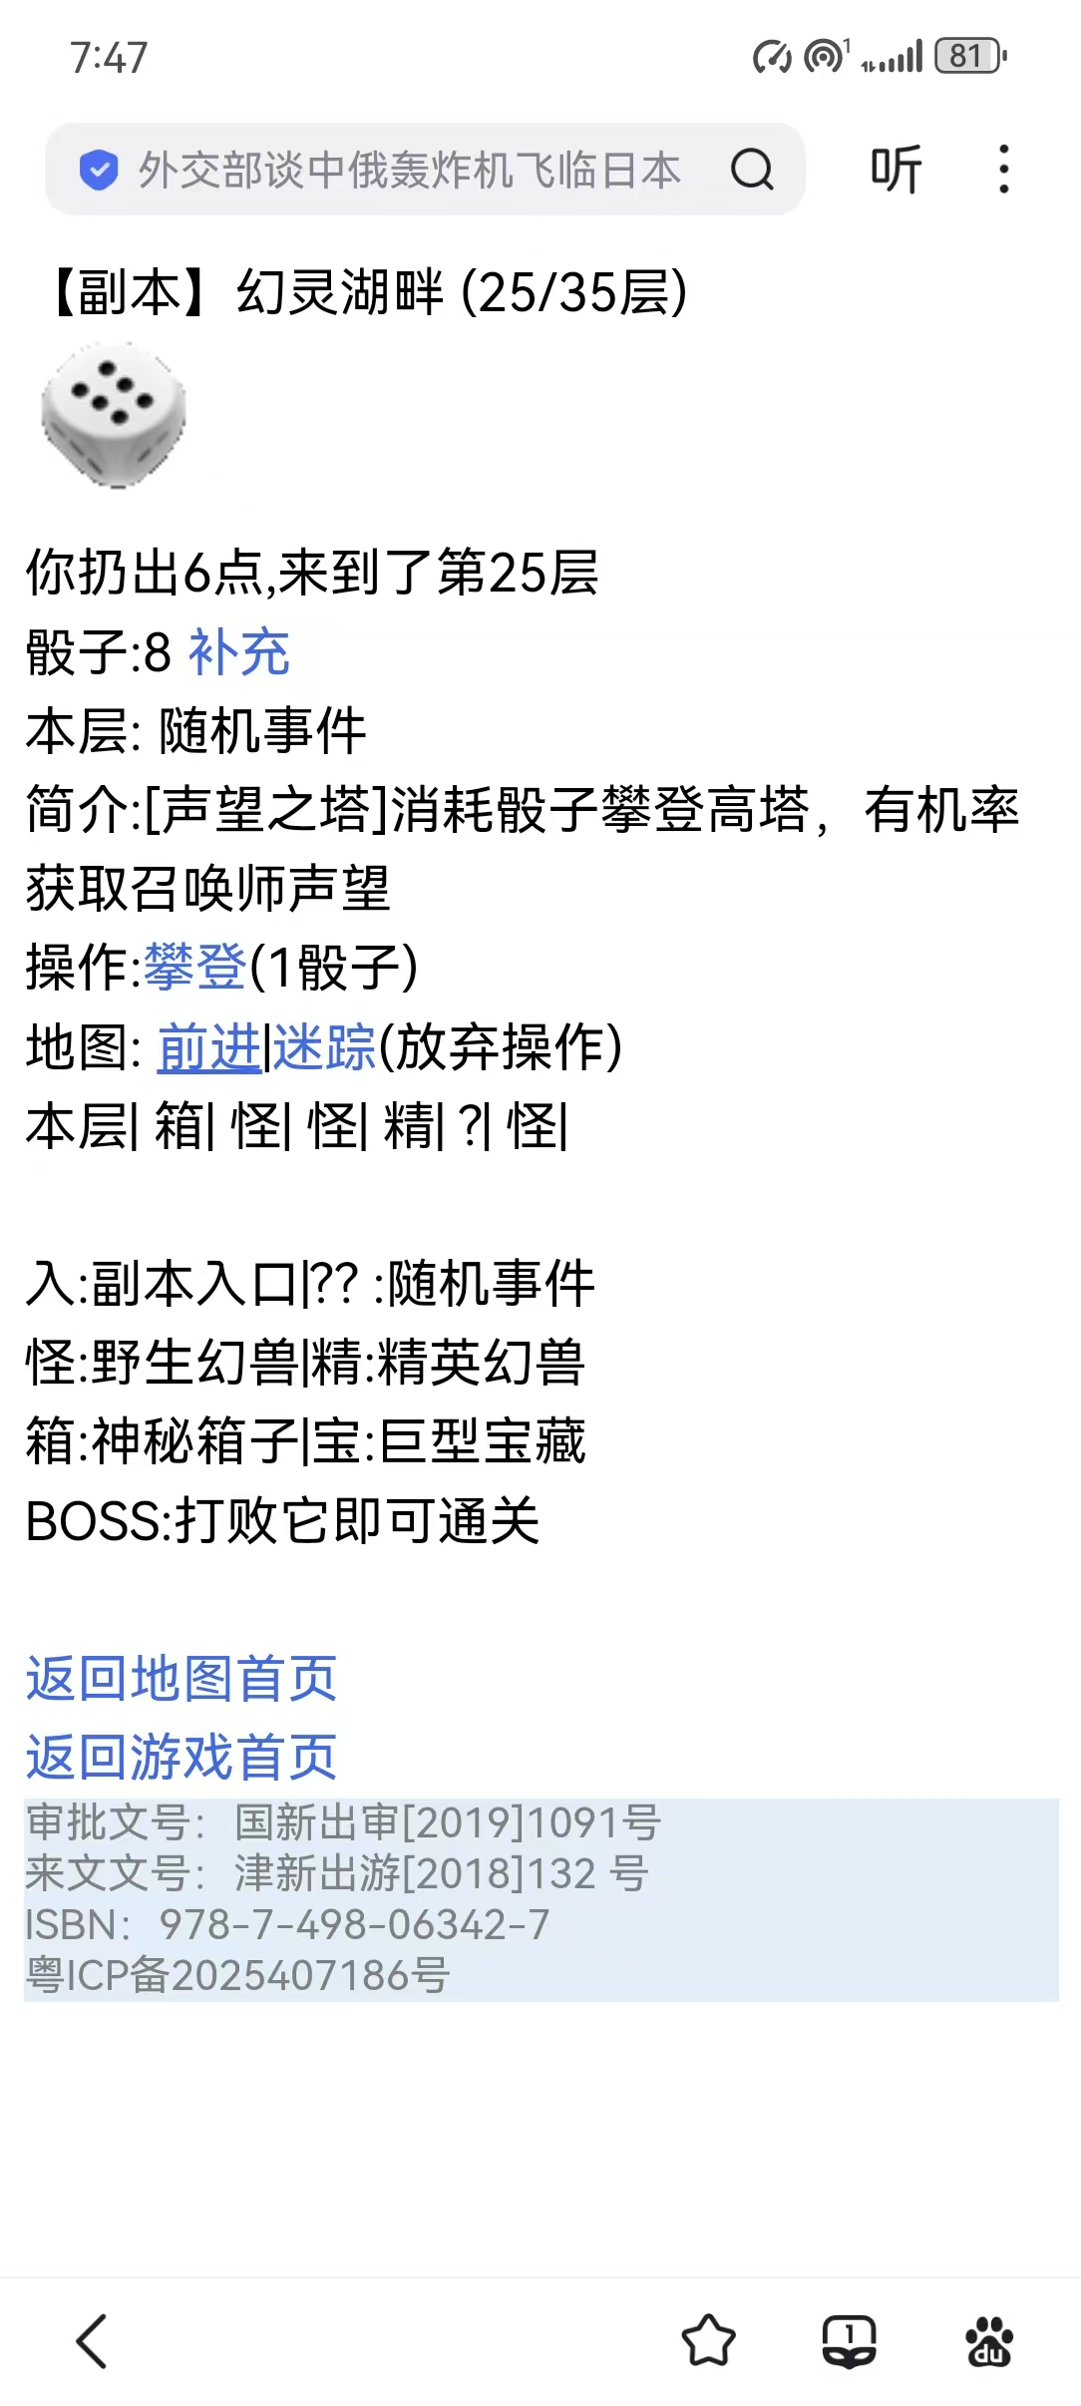
- 活力之泉：消耗1个骰子浸泡1次，1次浸泡有25%几率成功，成功浸泡就恢复满玩家的活力，具体界面如下：
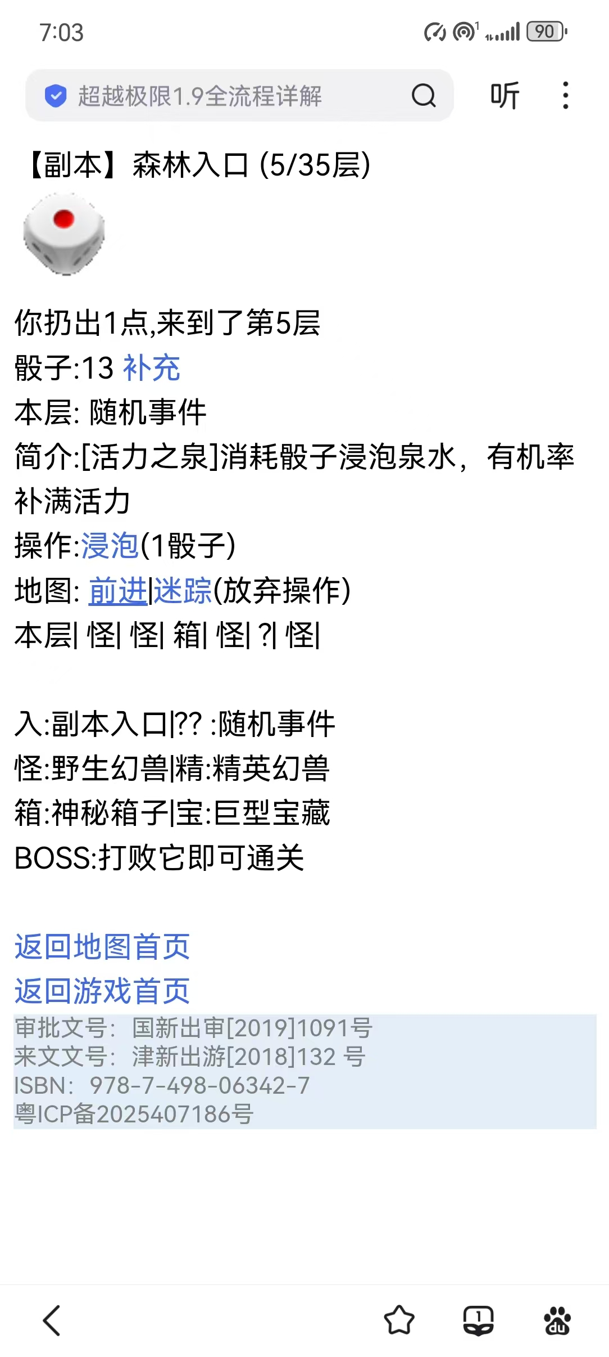
（3）猜拳：与副本内的神秘人猜拳，石头剪刀布，赢了的前进1~6层，输了的后退1~6层。
- 来到每个副本最后一层35层时，可以挑战boss，挑战成功可以打开战利品，战利品里面必出的：七类结晶任何一个、铜钱600；有概率出的（30%）：1个骨魂（战骨进阶需要的材料之一）。
骨魂类型的分布：
幻灵镇（10~19级）副本：碎空骨魂
定老城（20~29级）副本：猎魔骨魂
迷雾城（30~39级）副本：龙炎骨魂
飞龙港（40~49级）副本：奔雷骨魂
落龙镇（50~59级）副本：凌霄骨魂
圣龙城（60~69级）副本：圣龙城郊为麒麟骨魂；皇城迷宫武神骨魂
乌托邦（》70级）副本：梦幻海湾为弑天骨魂；幻光公园毁灭骨魂
- 玩家VIP与每个副本进入次数的关系：
- 所有副本最开始都只能每天进入1次
- VIP 2-4进入2次；VIP 5-7可进入3次；VIP 9-10可进入4次
- 任何VIP第1次都是免费进入副本，有2次及以上进入次数的，想第2次进入副本，需要花费200元宝购买重置卡一张，使用重置卡后直接进入副本第1层。

